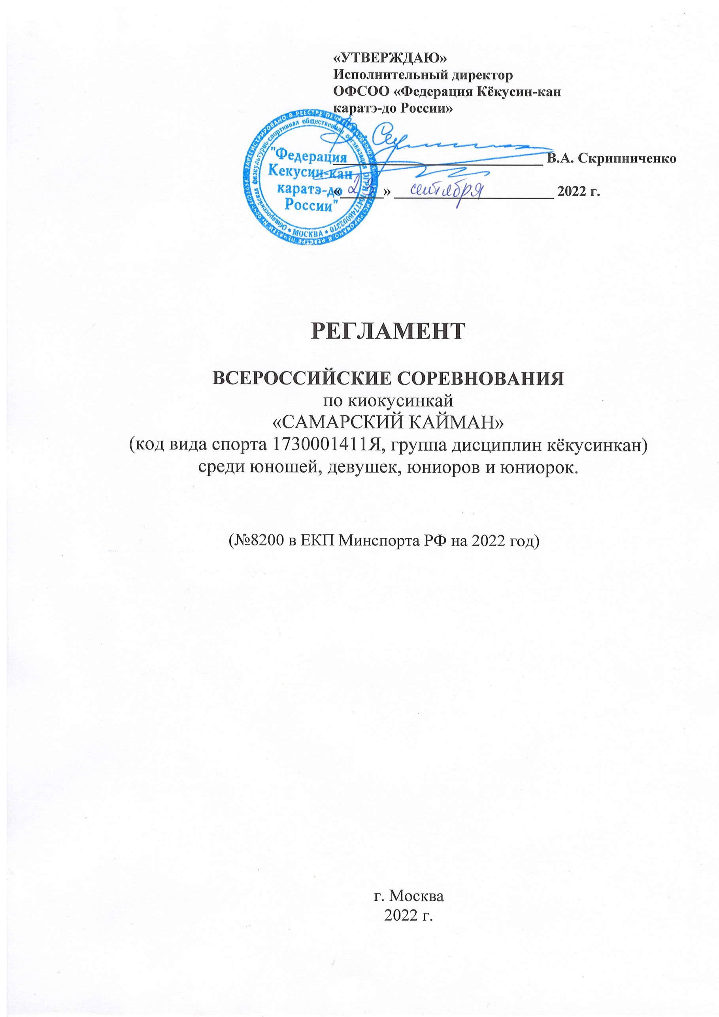
1. Общие положения
Спортивные соревнования проводятся с целью развития киокусинкай в Российской Федерации.
Задачами проведения спортивных соревнований являются:
а) выявление сильнейших спортсменов для формирования списка кандидатов в спортивные сборные команды;
б) подготовка спортивного резерва;
в) популяризация вида спорта киокусинкай;
г) повышение спортивного мастерства спортсменов;
д) укрепление спортивной дружбы среди участников соревнований.

2. Место и сроки проведения соревнований
Соревнования будут проходить 11.11 - 14.11.2022 г. по адресу:
г. Самара, ул. Физкультурная, д.116, УСЦ «Грация».

3. Организаторы и проводящие организации
- Министерство спорта Российской Федерации;
- Ассоциация Киокусинкай России (АКР);
- ОФСОО «Федерация Кёкусин-кан каратэ-до России»;
- Самарская региональная общественная организация «Федерация Кёкусин-кан каратэ-до».

Организационный комитет:
главный судья соревнований – Поленков Роман Сергеевич (СВК, г. Тамбов)
главный секретарь соревнований –Демченко Наталья Сергеевна (СВК, г. Москва)
председатель оргкомитета – Цыганов Тимофей Николаевич (г. Самара)

Адрес оргкомитета:
119049, г. Москва, ул. Донская, д.13 стр.1
org@kyokushinkan.ru , т: 8(495)649-35-48.

443099 Самарская область, г. Самара, ул. Некрасовская, д. 82
т: 8-961-060-99-11; cayman.samara@mail.ru,

4. Требования к участникам соревнований и условия допуска спортсменов
4.1. Условия допуска спортсменов к соревнованиям:
4.1.1 Каждый участник соревнований на момент прохождения мандатной комиссии должен иметь с собой следующие документы:
- общегражданский паспорт, свидетельство о рождении (для участников 12-14 лет, предоставивших свидетельство о рождении, обязательна справка из школы с фотографией);
- зачетная квалификационная книжка спортсмена установленного образца
- будо-паспорт, подтверждающий стилевую квалификацию
- договор о страховании от несчастного случая действительный на дни проведения соревнований (оригинал);
- страховой полис обязательного медицинского страхования (ОМС);
- допуск врача, должным образом оформленный в заявке команды;
- письменное разрешение на участие (расписка, Приложение 2).
4.1.2 Каждый участник, допущенный к соревнованиям должен иметь:
- белое доги и пояс, соответствующий квалификации спортсмена-участника, при этом обязательны нашивки и эмблемы в соответствии с правилами кёкусинкан; нашивки и эмблемы на доги других федераций не допускаются и при их наличии спортсмен будет дисквалифицирован (для членов КАН).
- индивидуальную раковину на пах для юношей и юниоров, для девушек и юниорок – по желанию;
- нагрудник установленного образца – для девушек и юниорок;
- протекторы на голень и подъем стопы – обязательны для всех категорий;
- накладки на руки – обязательны для всех категорий;
- шлем – для участников обоих полов;
- капа (протектор ротовой полости) – по желанию, кроме случая, когда спортсмен носит брекеты.
- наколенники, налокотники – по желанию.
Капа обязательна при наличии брекетов у спортсмена.
Фиксатор пояса обязателен для участников категорий «кумитэ» в соответствии с правилами ФККР.

Примечание
Девушкам разрешается использовать протектор на грудь следующего образца: верхняя граница протектора – на уровне вторых ребер, нижняя граница протектора – не ниже края реберных дуг, боковые границы протектора – по передним подмышечным линиям: жесткий протектор должен защищать как минимум груди, протектор не должен иметь открытых пластиковых элементов.
Разрешается использовать протекторы на голень и подъем стопы в виде эластичного чулка белого цвета с использованием уплотнителя толщиной не более 1 см. Использование пластиковых щитков, вставок запрещено.
Разрешается использовать наколенники и налокотники в виде эластичного чулка белого цвета с использованием уплотнителя толщиной не более 1 см. Использование пластиковых щитков, вставок запрещено.
Разрешается использовать накладки белого цвета в виде чулка с обрезанными пальцами с использованием уплотнителя толщиной не более 1 см. Использование пластиковых щитков, вставок запрещено.
При нарушении любого из вышеперечисленных пунктов, спортсмен не будет допущен к соревнованиям.
При неявке спортсмена на татами после объявления его фамилии в течение 1 минуты спортсмену засчитывается поражение.

4.2. Условия допуска к соревнованиям:
4.2.1. К соревнованиям допускаются спортсмены – члены Общероссийских Федераций, входящих в состав Ассоциации Киокусинкай России, количество спортсменов от субъекта РФ в одном виде программы не ограничено. От субъекта РФ допускается только одна заявка.
4.2.2. К участию допускаются спортсмены: юноши, девушки (12-13 лет), юноши, девушки (14-15 лет), юниоры, юниорки (16-17 лет), не ниже 8 кю. Для участия в спортивных соревнованиях указанное количество лет спортсмену должно исполниться до дня начала соревнований (день начала соревнований - день комиссии по допуску).

4.3. Численный состав команды:
4.3.1 Численный состав команд:
- официальный представитель команды (руководитель или тренер);
- спортсмены, члены Общероссийских Федераций в составе АКР (одна заявка от субъекта Российской Федерации);
- врач команды (если таковой имеется)
- судьи. Судья должен иметь индивидуальную судейскую форму, установленную Регламентом судейской коллегии ФККР (п.5). Заявка на судейство (Приложение 3).
Окончательный состав судейской коллегии будет утвержден судейским комитетом Федерации Кёкусин-кан.

5. Программа соревнований
5.1. Расписание мероприятий соревнований
- 11 ноября
– заезд и размещение команд
12:00 - 18:00 – регистрация участников
18:00 - 20:00 – судейский семинар
- 12 ноября
09:00 – начало отборочных поединков (кумитэ, ката)
- 13 ноября
10:00 - торжественное открытие соревнований
11:00 - полуфинальные и финальные поединки (кумитэ, ката)
18:00 - награждение победителей и призёров
- 14 ноября
День отъезда команд.
Детальное расписание дня соревнований будет объявлено на мандатной комиссии.

5.2. Условия и система проведения соревнований
Соревнования проводятся по правилам вида спорта киокусинкай (дисциплина кекусинкан), которые размещены на официальном сайте: www.kyokushinkan.ru

5.3. Соревнования проводятся в следующих дисциплинах:

5.3.1. Соревнования по кумитэ:

юноши | 12-13 лет | вес до 30 кг., 35 кг., до 40 кг., до 45 кг., до 50 кг., до 55 кг., свыше 55 кг.
девушки | 12-13 лет | вес до 30 кг., 35 кг., до 40 кг., до 45 кг., до 50 кг., до 55 кг., свыше 55 кг.
юноши | 14-15 лет | вес до 40 кг., 45 кг., до 50 кг., до 55 кг., до 60 кг., до 65 кг., свыше 65 кг.
девушки | 14-15 лет | вес до 40 кг., 45 кг., до 50 кг., до 55 кг., до 60 кг., до 65 кг., свыше 65 кг.
юниоры | 16-17 лет | вес до 50 кг., 55 кг., до 60 кг., до 65 кг., до 70 кг., до 75 кг., свыше 75 кг.
юниорки | 16-17 лет | вес до 50 кг., 55 кг., до 60 кг., до 65 кг., свыше 65 кг.

Регламент поединков:

Юноши и девушки 12-13 лет:
2 минуты + 1 минута + взвешивание (учитывается разница в весе 2,5 и более килограмм), если вес бойцов равный + 1 минута с обязательным решением судей.
Юноши и девушки 14-15 лет:
2 минуты + 2 минуты + взвешивание (учитывается разница в весе 2,5 и более килограмм), если вес бойцов равный + 1 минута с обязательным решением судей.
Юниоры и юниорки 16-17 лет:
2 минуты + 2 минуты + взвешивание (учитывается разница в весе 2,5 и более килограмм), если вес бойцов равный + 2 минуты с обязательным решением судей.
При неявке спортсмена на татами после объявления его фамилии в течение 30 секунд спортсмену засчитывается поражение.

5.3.2. Соревнования по ката:

Юноши, девушки 12-13 лет.
Обязательная программа: | Произвольная программа (финал):
Пинъан соно сан | Пинъан соно го, Пинъан соно ён Цуки-но ката
Юноши, девушки 14-15 лет.
Обязательная программа: | Произвольная программа  (финал):
Пинъан соно ён | Цуки-но ката, Сайфа, Гэкисай сё

Юниоры, юниорки 16-17 лет.
Обязательная программа: | Произвольная программа  (финал):
1 круг - Пинъан соно го  2 круг - Гэкисай сё | Сайфа, Сэйэнтин, Канку, Сусихо

5.3.3. Соревнования по ката-группа:
- В командном соревновании ката исполняется тремя участниками;
- Состав участников командных соревнований может быть:
- мужским;
- женским;
- смешанным;
- возрастная и квалификационная категория группы определяется по трем участникам;
- В ходе соревнований участники должны выполнять ката из перечня, предусмотренного для соответствующих возрастных категорий:
- Участники могут выступать только в своей возрастной категории.
- В ходе соревнований участники должны выполнять ката из перечня, предусмотренного для соответствующих возрастных категорий в два круга:
ВОЗРАСТ | Обязательная программа | Финал
12-13 лет | Пинъан соно-ити | Пинъан соно-ни  Пинъан соно-сан  Пинъан соно-ён  Пинъан соно-го
14-15 лет | Пинъан соно-ни | Пинъан соно-сан  Пинъан соно-ён  Пинъан соно-го  Цуки-но ката  Гэкисай сё
16-17 лет | Пинъан соно-сан | Пинъан соно-ён  Пинъан соно-го  Цуки-но ката  Гэкисай сё  Сайфа

6. Условия подведения итогов
6.1. Соревнования по кумитэ проводятся по системе с выбыванием после одного поражения, согласно правилам соревнований. Проигравшие полуфиналисты в каждой категории проводят бой за 3-е место.
6.2. Соревнования по ката проводятся по Международным Правилам проведения соревнований по ката дисциплины Кёкусинкан.
6.3. В командном зачете среди субъектов Российской Федерации подсчитываются очки участников команд во всех возрастных и весовых категориях и ката: за первое место – три очка, за второе место – два очка, за третье место – одно очко. В случае равенства суммы очков у двух или более команд, преимущество имеет та, у которой больше первых мест, затем учитываются вторые места и в последнюю очередь – третьи места.
6.4. Отчетные итоговые документы о проведении соревнований сдаются на бумажных и электронных носителях в Министерство спорта РФ, АКР и размещаются на официальном сайте: www.kyokushinkan.ru в течении двух недель с момента проведения соревнований.

7. Награждение
7.1. Победители и призеры соревнований награждаются медалями, кубками и дипломами соответствующих степеней.
7.2. Спонсоры и другие организации могут устанавливать дополнительные призы.

8. Финансовые условия соревнований
8.1. Финансовое обеспечение спортивного мероприятия, осуществляется за счет средств организаторов соревнований с привлечением спонсоров.
8.2. Расходы по командированию (проезд, питание, размещение и страхование) участников соревнований обеспечивают командирующие их организации.

9. Страхование
9.1. Участие в спортивных соревнованиях осуществляется только при наличии действующего полиса страхования жизни и здоровья от несчастных случаев, оригинал которого представляется в комиссию по допуску на каждого участника спортивных соревнований.
9.2. Оформления страховых полисов на мандатной комиссии не будет.

10. Заявки на участие:
10.1. Предварительные заявки на участие, (Приложение №1) принимаются до
24 октября 2022 г. на эл.почту: cayman.samara@mail.ru с обязательным дублированием на org@kyokushinkan.ru

ВНИМАНИЕ!!! Если не получили ответ, то подтвердите получение вашей заявки на участие звонком в Оргкомитет соревнований.
Адрес оргкомитета:
443099 Самарская область, г. Самара, ул. Некрасовская, д. 82 cayman.samara@mail.ru,
т: 8-961-060-99-11
10.2. Оригинал заявки на участие в спортивных соревнованиях должен быть подписан руководителем органа исполнительной власти субъекта Российской Федерации в области физической культуры и спорта, подписан руководителем аккредитованной региональной спортивной федерации (АКР) и заверен печатью данной федерации, подписан врачом и заверен личной печатью врача, который обязан заверить допуск каждого спортсмена. Количество допущенных спортсменов в заявке указывается прописью. Допуск спортсменов к спортивным соревнованиям по медицинским показаниям осуществляется не ранее чем за 30 дней до начала соревнований.
Заявки в печатном виде и иные необходимые документы представляются в мандатную комиссию в одном экземпляре в день приезда.
10.3. Несвоевременно поданные или неправильно оформленные заявки не принимаются. При неверно оформленном оригинале заявки (без соответствующих печатей и подписей) спортсмены будут сняты с участия в соревнованиях.
Копии (сканы) печатей и подписей в заявке запрещены! Спортсмены по такой заявке не будут допущены до соревнований!

Регламент проведения соревнований детализирует Положение, утвержденное Министерством спорта РФ на 2022 год, и не является основанием для оформления командировочных удостоверений.
Официальное положение Вы можете найти на сайте Министерства спорта РФ: http://www.minsport.gov.ru
Или на сайте ОФСОО «Федерация Кекусин-кан каратэ-до России»
в разделе «официальные документы»:
http://www.kyokushinkan.ru
Приложение 1
Заявка
на участие во всероссийских соревнованиях «Самарский кайман»
по киокусинкай (группа дисциплин кёкусинкан) среди юношей, девушек, юниоров, юниорок.
Дата проведения: 11-14 ноября 2022 года
Место проведения: г. Самара, ул. Физкультурная, дом 116, УСЦ «Грация»

От_______________________________________________________________
(региональное представительство)
Контактное лицо, телефон_________________________________________
(тел для связи, ф.и.о. контактного лица)
№ | Фамилия имя отчество | Дата рождения | Вес и/или ката | Квалификация (Кю) | Спорт. разряд, звание | Тренер | Отметка врача
КАТА-ГРУППА
1
2
3

К соревнованиям допущено ________________________________ человек
(прописью)
Врач: __________________________________ МП /________________________________/

Подпись и печать Руководителя Ассоциации Киокусинкай субъекта РФ
(прописать полное наименование должности и ФИО)

Подпись и печать Руководителя органа исполнительной власти субъекта РФ в области ФКиС (прописать полное наименование должности и ФИО)

Главному судье _________________________

От____________________________________
(ФИО отца)
Паспорт РФ серия _______№_____________
Кем и когда выдан ______________________
______________________________________
От____________________________________
(ФИО матери)
Паспорт РФ серия ________№____________
Кем и когда выдан______________________
______________________________________

ЗАЯВЛЕНИЕ
Просим Вас допустить нашего (нашу) сына (дочь)
Фамилия, Имя, Отчество
дата рождения

к участию во всероссийских соревнованиях по киокусинкай «Самарский Кайман" (код вида спорта 1730001411Я, группа дисциплин кёкусинкан) среди юношей и девушек, юниоров и юниорок, которое состоится 11-14 ноября 2022 г. по адресу: г. Самара, ул. Физкультурная, д. 116, УСЦ «Грация».
В случае получения нашим ребенком травм и связанных с ними последствий, а также иных неблагоприятных последствий во время участия в соревновании, в том числе вследствие применения разрешенной, либо неразрешенной правилами соревнований техники, и/или при нахождении в помещении, где проводятся данные соревнования или проходит подготовка к данным соревнованиям, претензий к главному судье, организаторам турнира, тренерскому составу и собственникам помещений, в которых проводятся соревнования, иметь не будем.
С правилами соревнований по киокусинкай ознакомлены, полностью осознаем, что киокусинкай является контактным единоборством, и понимаем возможность получения нашим ребенком травм и иных неблагоприятных последствий.

_________________________________________________ __________________
Фамилия, Имя, Отчество собственноручно подпись, дата

_________________________________________________ __________________ Фамилия, Имя, Отчество собственноручно подпись, дата

КАК ПРОЕХАТЬ К МЕСТУ ПРОВЕДЕНИЯ СОРЕВНОВАНИЙ
